**Состояние атмосферного воздуха**

По данным непрерывных измерений на автоматических станциях, установленных в Минске 21 сентября в дневное время были зафиксированы кратковременные превышения норматива качества по азота диоксиду в 1,4 раза и по азота оксиду в 1,6 раз. Уровень загрязнения воздуха серы диоксидом, углерода диоксидом и бензолом был существенно ниже нормативов качества.

***Суточный ход концентраций загрязняющих веществ в районе***

***ул. Героев 120 Дивизии 20– 21сентября 2018 года***

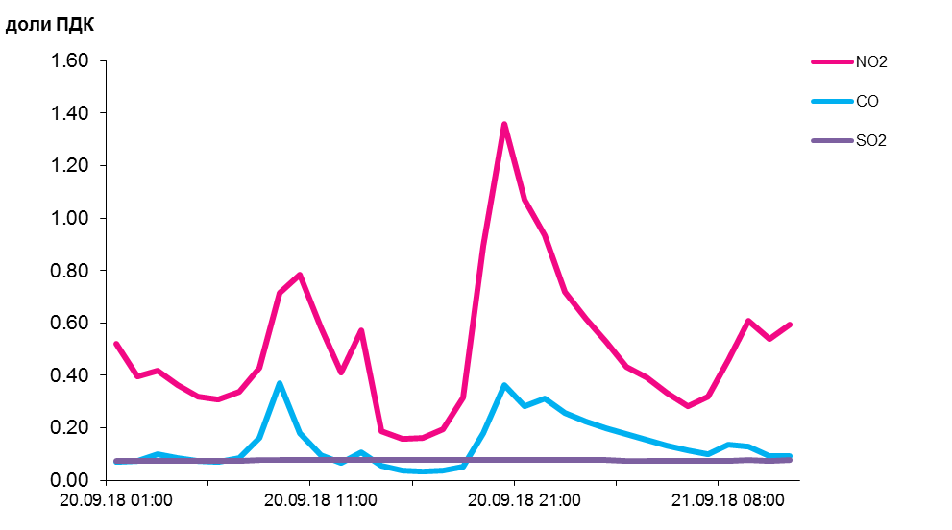

По данным непрерывных измерений, среднесуточные концентрации твердых частиц фракции размером до 10 микрон в воздухе Новополоцка, Мозырского промузла, Гродно и Могилева (пер. Крупской) – варьировались в пределах 0,75-0,98 ПДК, в воздухе Гомеля, Минска и Могилева (пр. Шмидта и ул. Мовчанского) – в пределах 0,3-0,6 ПДК, в воздухе Солигорска – не превышала 0,1 ПДК.

Среднесуточная концентрация твердых частиц фракции размером до 2,5 микрон в воздухе Минска (район ул. Героев 120 Дивизии) составляла 0,98 ПДК, Жлобина (район ул. Пригородная) – 1,45 ПДК.

***Среднесуточные концентрации твердых частиц, фракции размером до   
10 микрон, 20 сентября 2018 года***

